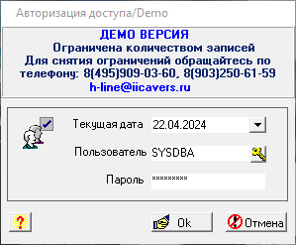

Рисунок - Вход в Аверс

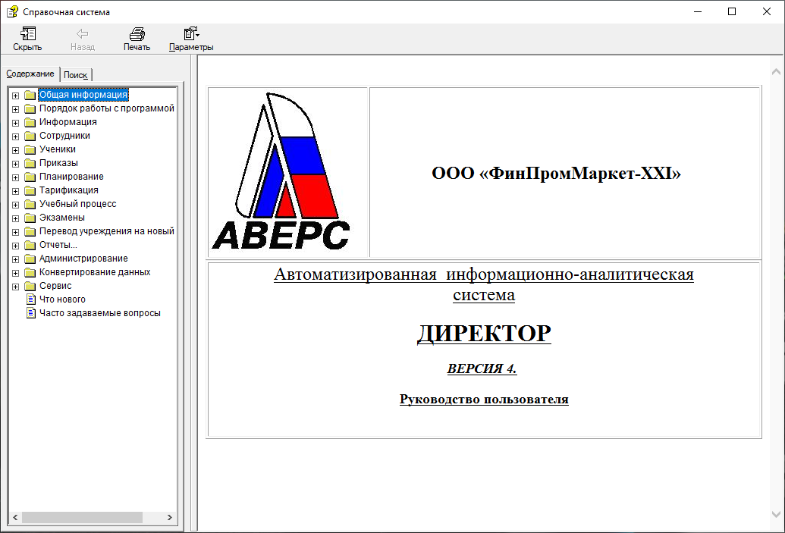

Рисунок - Справка Аверс

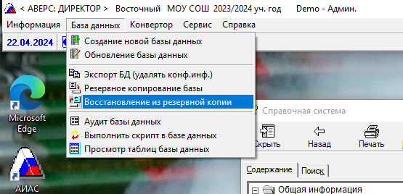

Рисунок - Создание резервной копии с востановление

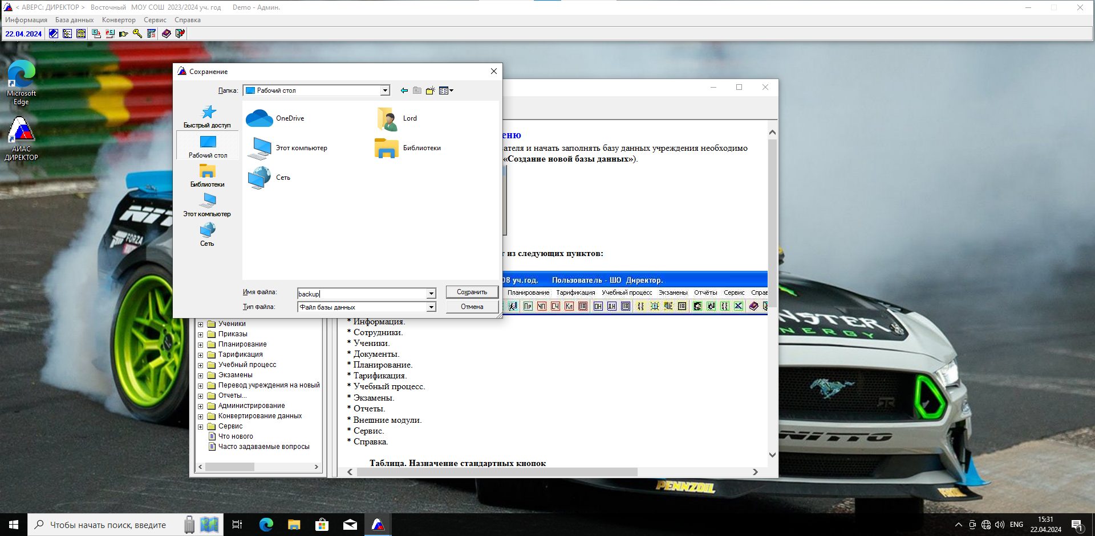

Рисунок - Создание резервной копии

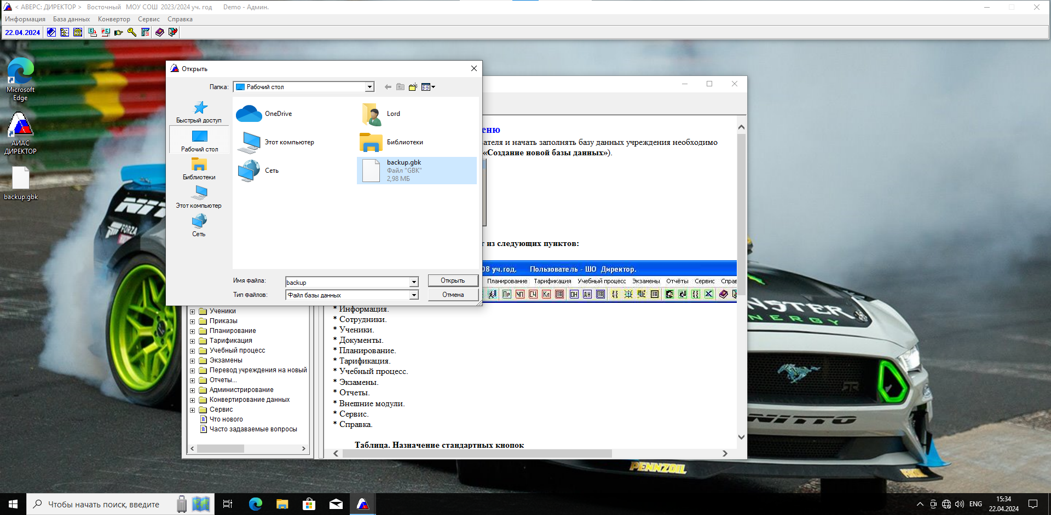

Рисунок - Восстановление из резервной копии

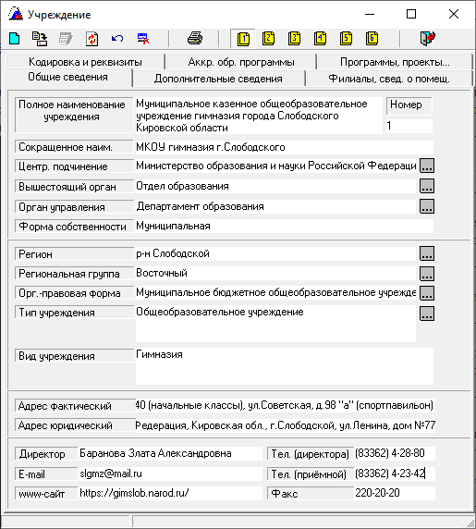

Рисунок - Структура учреждения

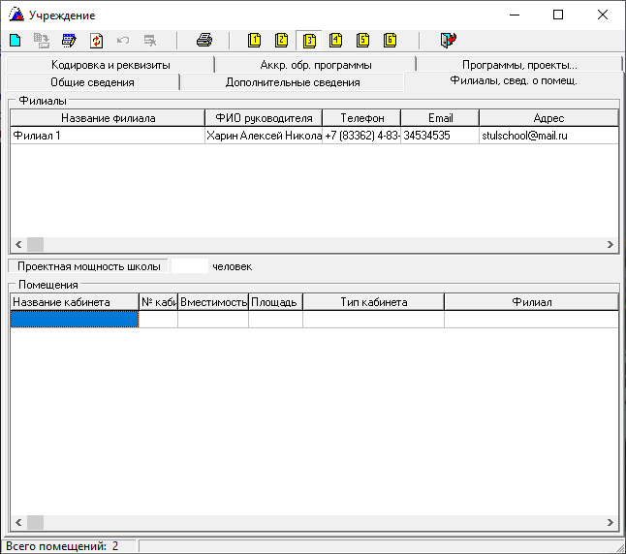

Рисунок - Создание филиала

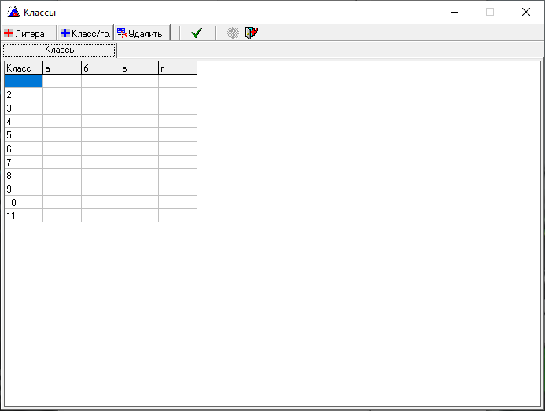

Рисунок - Создание классов

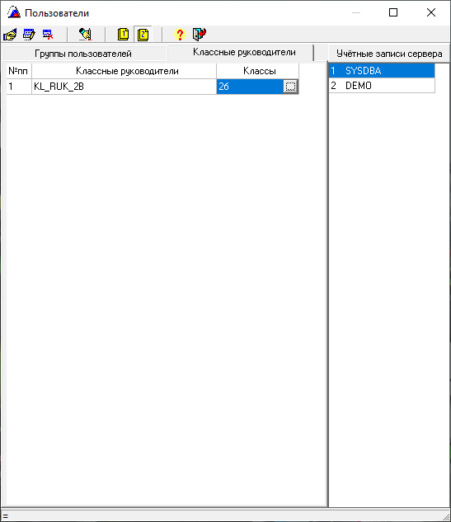

Рисунок - Создание классного руководителя для 2б



Рисунок - Вход под классным руководителем

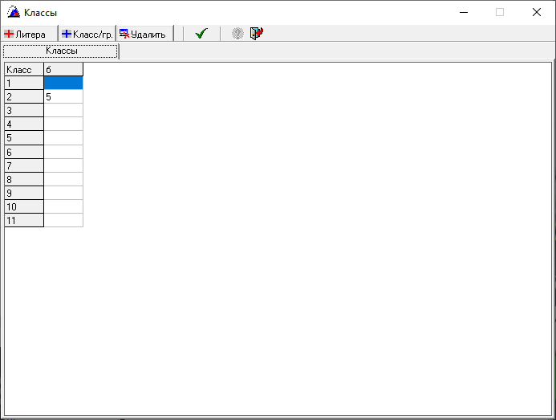

Рисунок - Создание учащихся

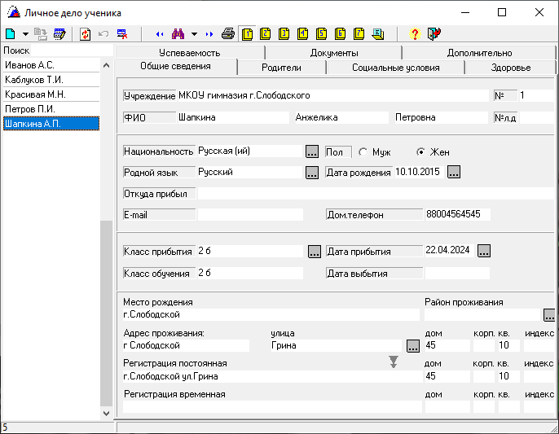

Рисунок - Создание учащихся

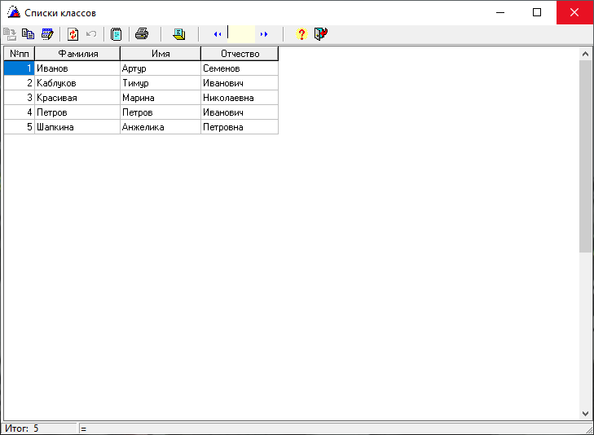

Рисунок - Список учащихся

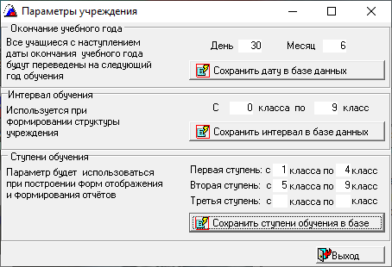

Рисунок - Параметры учебного заведения

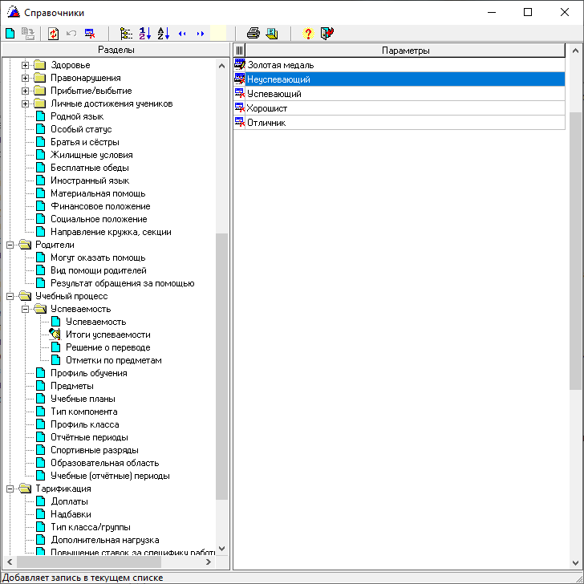

Рисунок - Добавление параметров золотая медаль и неуспевающие

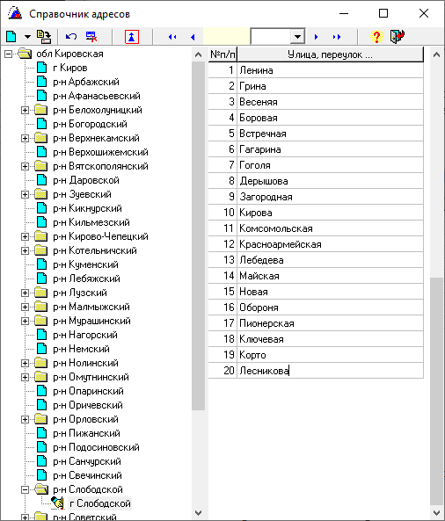

Рисунок - Заполнение адресов улиц

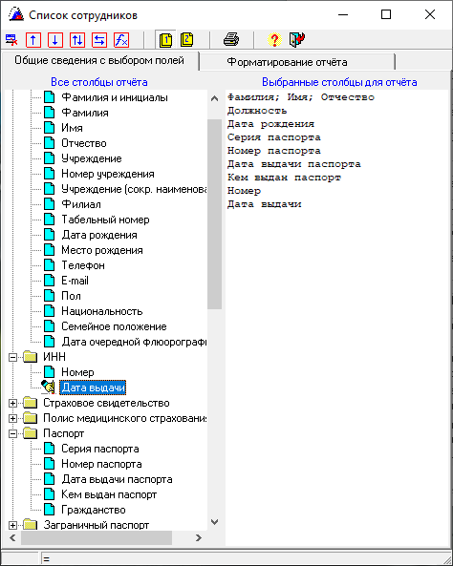

Рисунок - Формирование отчета о страдниках

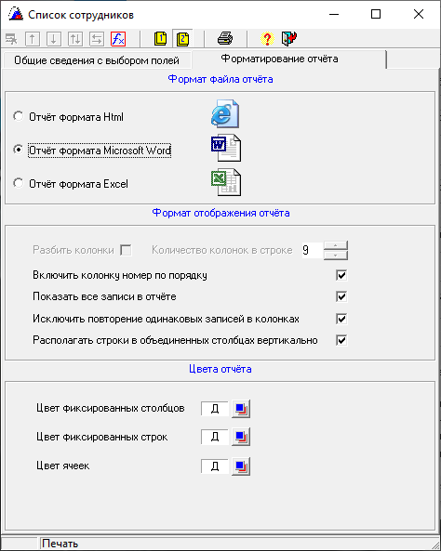

Рисунок - Формирование отчета о сотрудниках

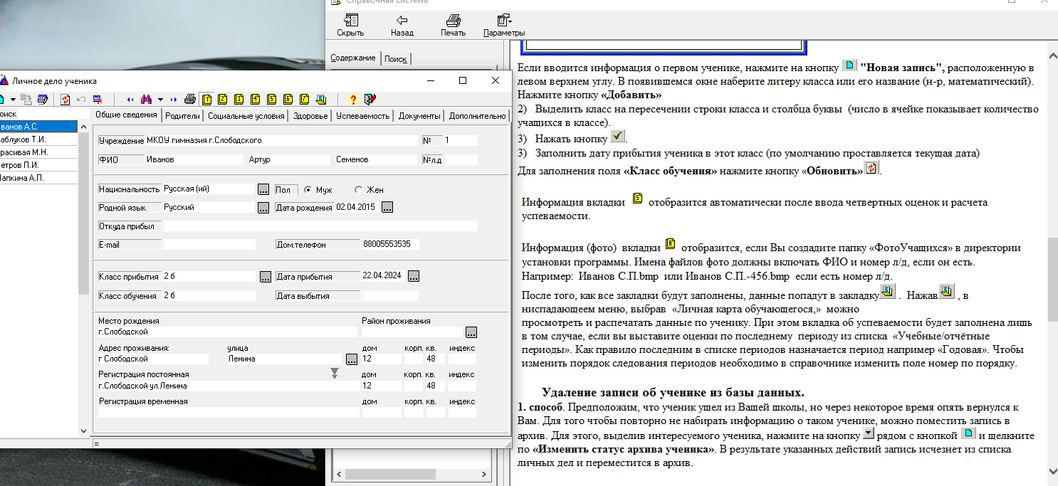

Рисунок - Отсутствие добавления изображения в личное дело

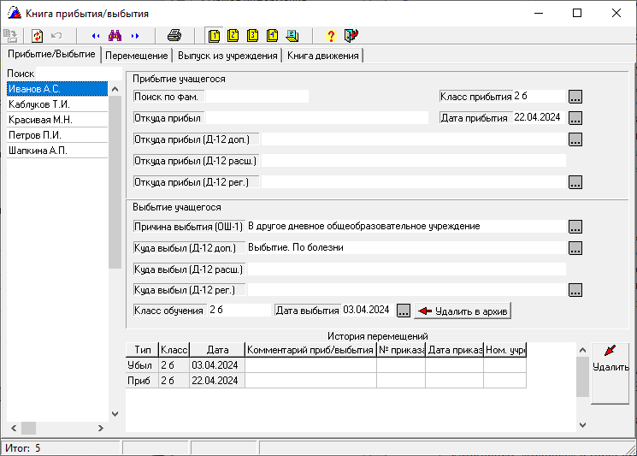

Рисунок - Удаление ученика в архив

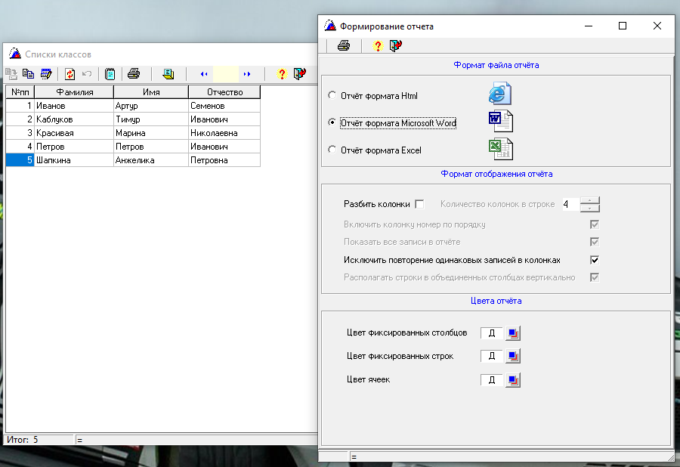

Рисунок – Печать списка класса

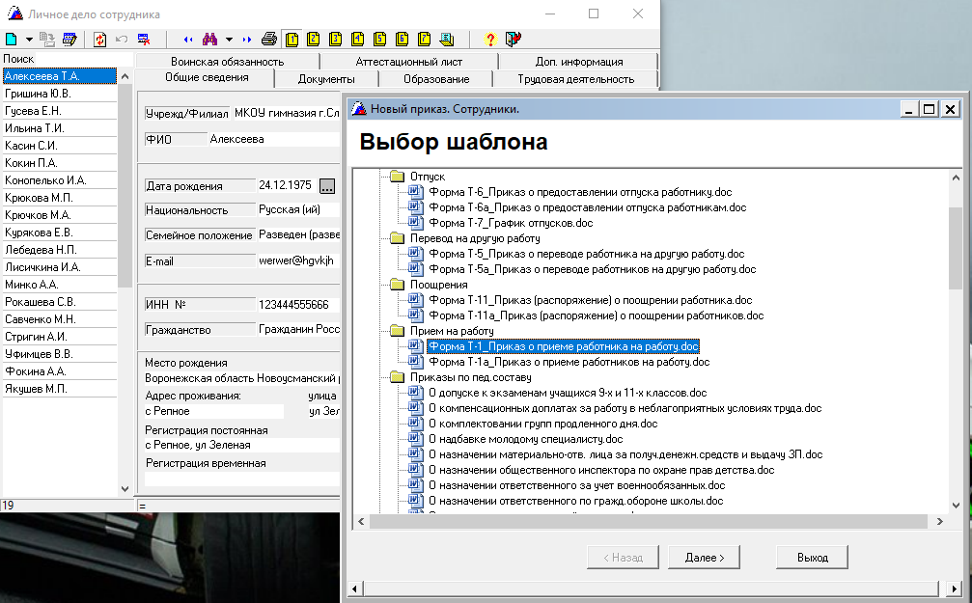

Рисунок - Шаблон о приеме на работу

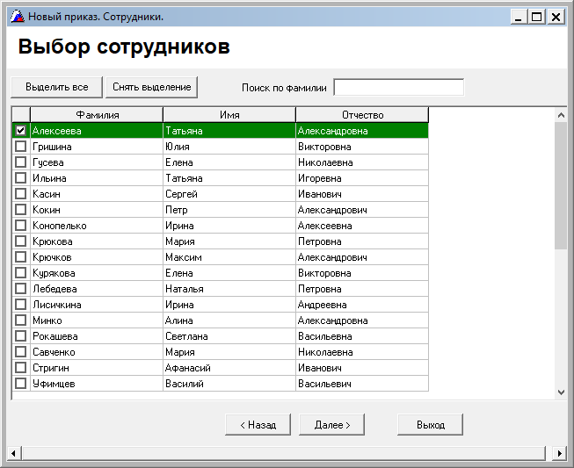

Рисунок - Выбор сотрудника

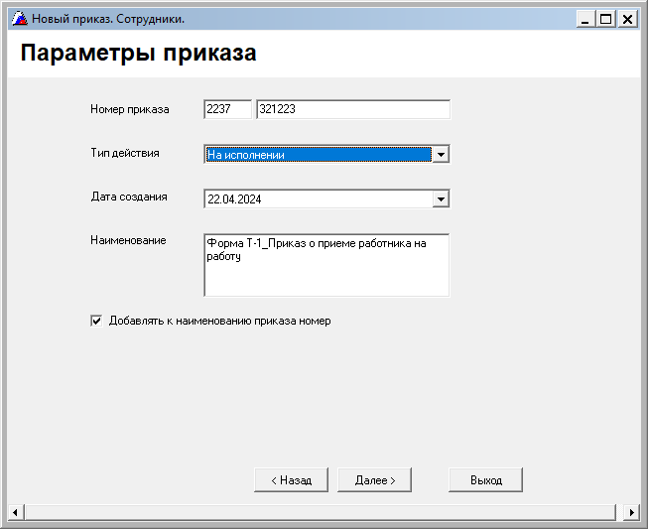

Рисунок - Параметры приказа

**Создать структуру конкретной маленькой школы**

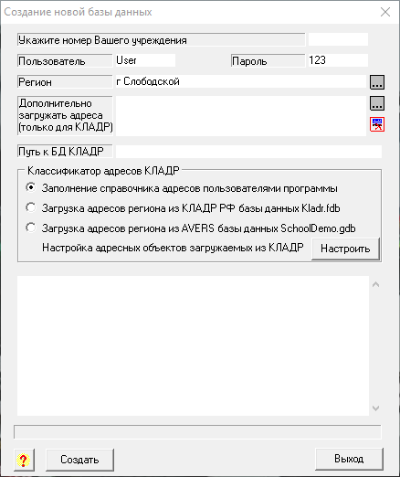

Рисунок - Создание новой базы данных

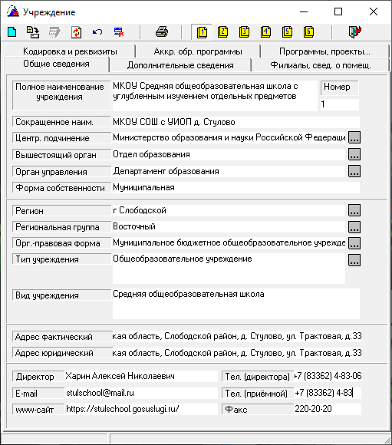

Рисунок - Заполнение информации о школе

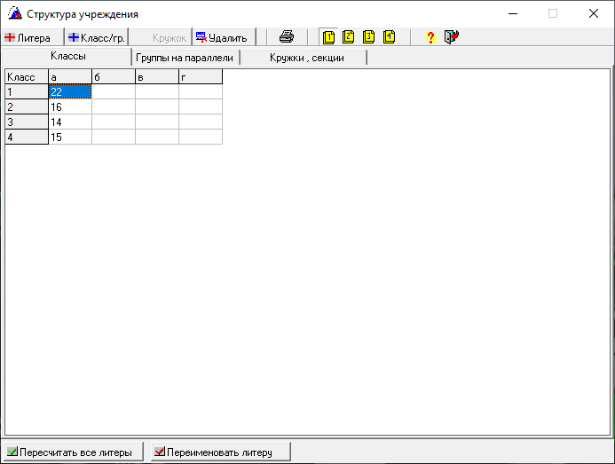

Рисунок - Создание структуры организации

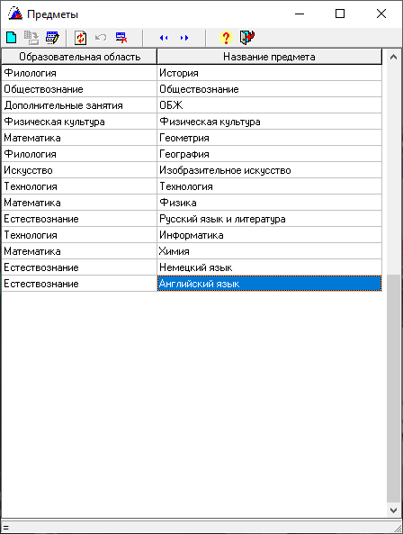

Рисунок - Создание предметов

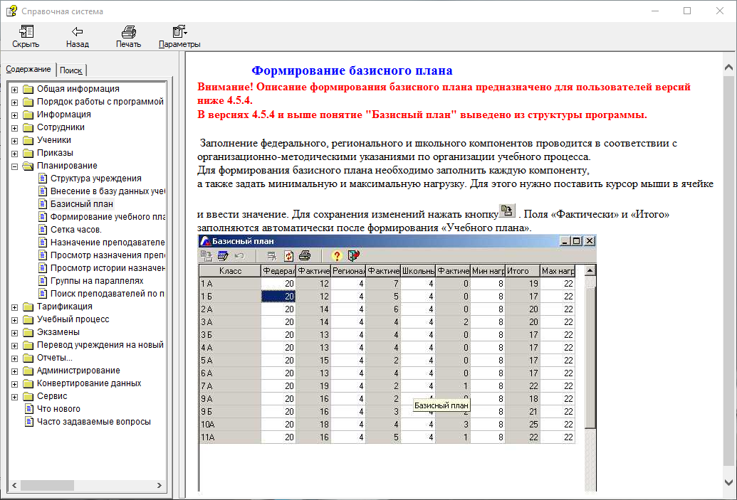

Рисунок – Отсутствие базис план в предоставленной версии

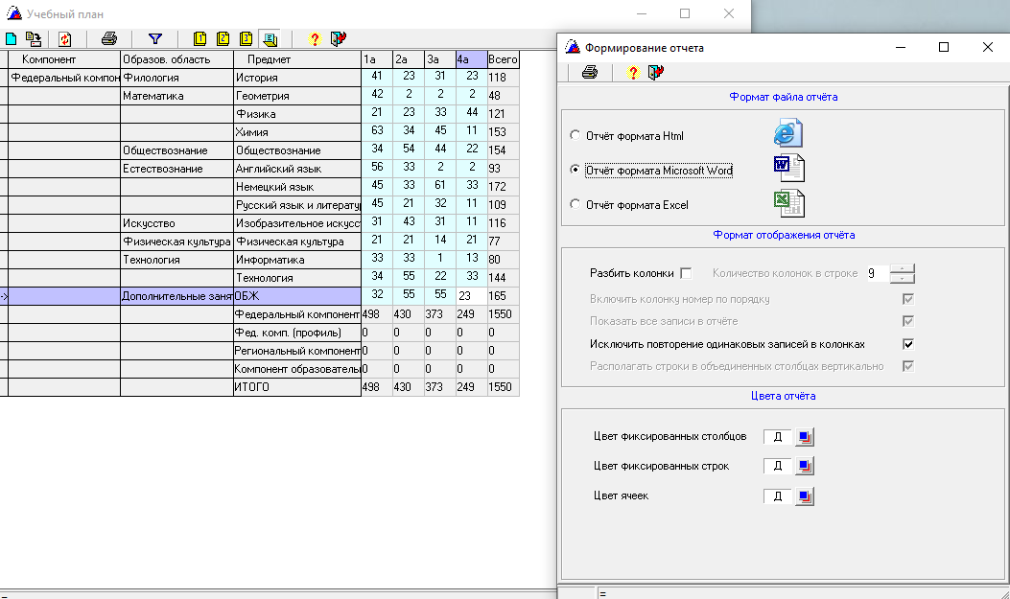

Рисунок 30 - Печать учебного плана